Текст подготовила: Козлова Галина Васильевн, кандидат педагогических наук, доцент кафедры географии ФГБОУ ВО «КГУ»

ТЕМА 2 – 3. ПРОМЫШЛЕННОСТЬ КУРСКОЙ ОБЛАСТИ

Курская область имеет сформированный многоотраслевой промышленный комплекс, который включает около 1,5 тысячи предприятий, в том числе малые и средние. Доля промышленности составляет свыше трети валового регионального продукта. На предприятиях работает около 20% жителей, занятых в экономике области.

Вспомните, что такое промышленность? Промышленность это важнейшая отрасль народного хозяйства, представляющая собой совокупность отраслей хозяйства, занятых добычей и переработкой минерального, растительного и животного сырья в разнообразные средства производства и предметы конечного потребления.
!? Что такое межотраслевой комплекс? Какие межотраслевые комплексы Вы знаете?
В состав многоотраслевого промышленного комплекса Курской области входит более 800 крупных и средних предприятий, из которых: 57 % приходятся на обрабатывающую промышленность (обработка металла, машиностроение), 25% – на электро-водо-газоснабжение и 18% на добычу полезных ископаемых. В регионе формируются следующие межотраслевые комплексы: топливно-энергетический, горнорудный, машиностроительный, химико-лесной, агропромышленный и др.
1.Топливно-энергетический комплекс
Топливно-энергетический комплекс (ТЭК) – основа экономики. Он объединяет отрасли, занимающиеся добычей, переработкой и транспортировкой топливных ресурсов, производством, транспортировкой и распределением электроэнергии. На территории области ТЭК представлен электроэнергетикой (см.рис.1). Крупнейшее предприятие – Курская атомная электростанция (АЭС), расположенная на берегу р. Сейм, в 3 км от г. Курчатова и в 40 км к западу от г. Курска.
!? Чем было вызвана необходимость строительства КАЭС на территории Курской области?
Строительство АЭС было начато в 1971 году, в период быстрого развития промышленности региона, в т.ч. Курской магнитной аномалии (Старо-Оскольского и Михайловского ГОКов).
Курская АЭС аналогична Чернобыльской АЭС, имела 4 энергоблока. Первый энергоблок КАЭС был остановлен и отключен от Единой энергосистемы в 2021 г.
В качестве ядерного топлива на АЭС используется обогащенная двуокись урана, 1 килограмм которой выделяет столько же тепла, сколько получается при сжигании 2,5 тыс.т. угля.
!? С какой целью рядом с КАЭС создан водоем, который местные жители называют Курчатовским морем?
В настоящее время идет строительство станции замещения – Курской АЭС-2, отвечающей современным требованиям безопасности, с увеличенным сроком службы энергоблоков и большей мощностью.
Курская АЭС входит в первую четверку равных по мощности атомных станций страны. Она является важнейшим узлом Единой энергетической системы России. Основной потребитель – ЭС Центрального федерального округа, охватывающая 19 областей. Доля Курской атомной станции в установленной мощности всех электростанций Черноземья более 50%. Станция обеспечивает электроэнергией 90% промышленных предприятий Курской области. Более 80% вырабатываемой электроэнергии подается за пределы области в другие регионы России и СНГ.
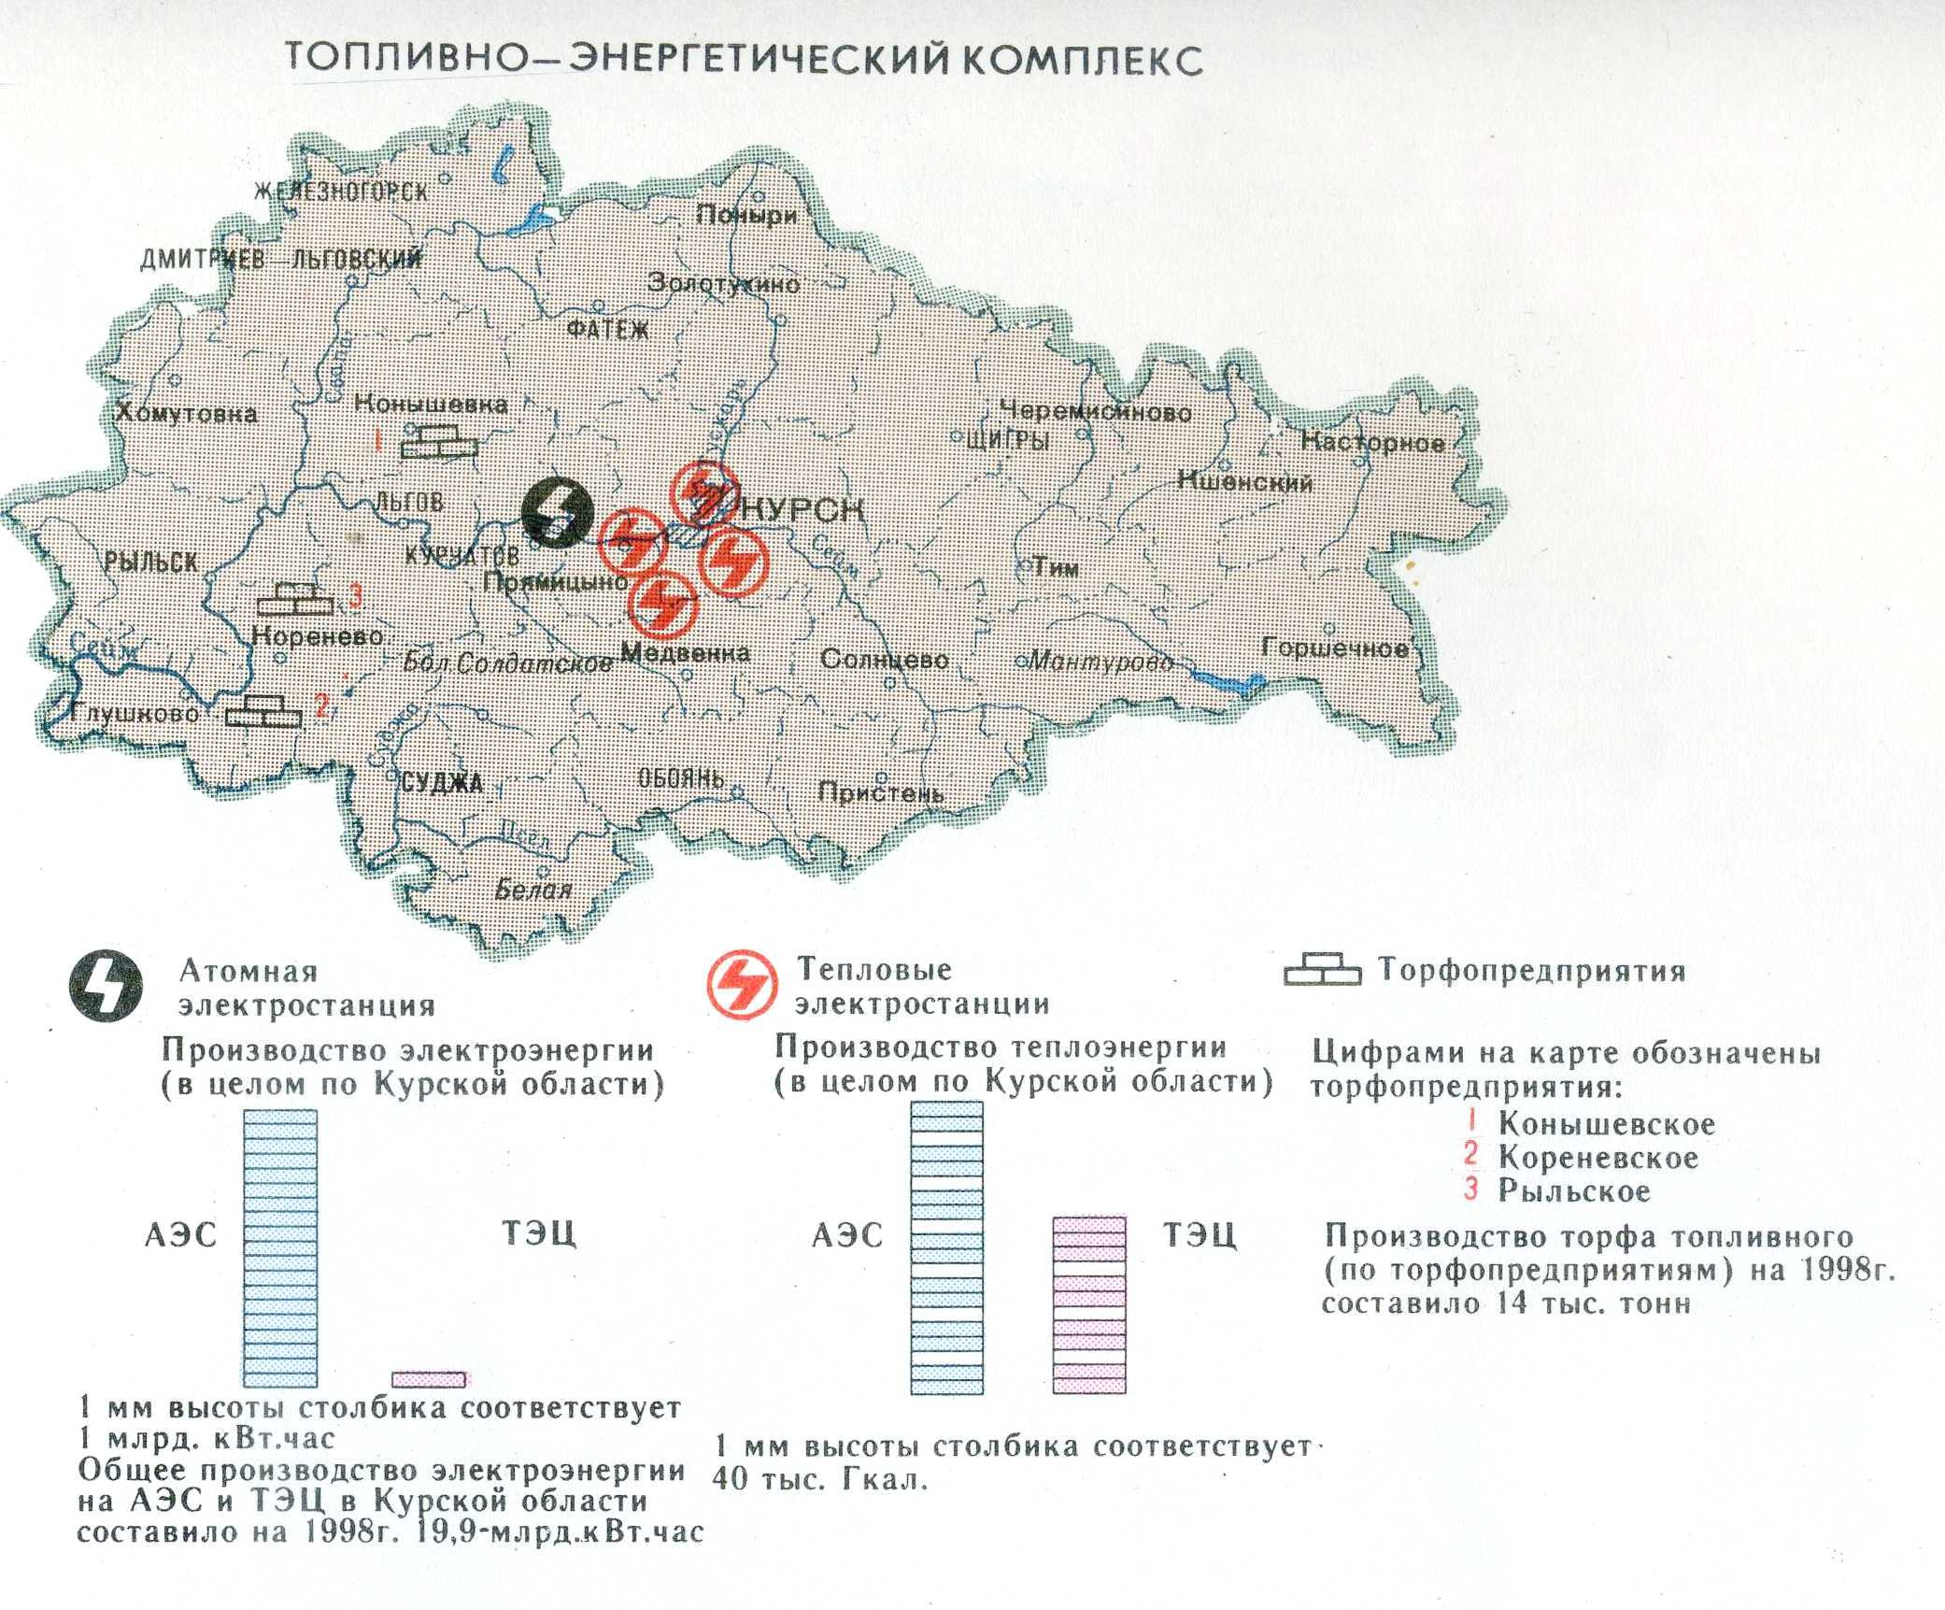 | Рис.1.Топливно-энергетический комплекс  !?Чем ТЭЦ отличается от ТЭС?
Тепловые электростанции (ТЭС) на территории Курской области, в частности в г. Курске, представлены теплоэлектроцентралями (ТЭЦ), производящие одновременно с электроэнергией, тепловую в виде нагретой воды, которая поступает на отопление жилых и производственных помещений, нужды непроизводственной сферы. ТЭЦ работают в основном, на природном газе, но резервным топливом являются мазут и уголь.
Так, областной центр обеспечивают теплом: Курская ТЭЦ-1, ТЭЦ-4 и ТЭЦ Северо-западного района (КСЗР), входящие в состав ОАО «Курскэнерго» (см.рис.1). Они используют в качестве основного вида топлива на паровых и водогрейных котлах природный газ.
В настоящее время проектируется Курская гидроаккумулирующая электростанция (ГАЭС) – гидроэлектростанция, используемая для выравнивания суточной неоднородности графика электрической нагрузки.
2.Комплекс отраслей горнорудной промышленности
Одним из лидеров отечественной горно-металлургической отрасли является ОАО «Михайловский горно-обогатительный комбинат им. А.В. Варичева» (г. Железногорск), который входит в состав крупнейшей железорудной компании в России и СНГ «Металлоинвест».
На территории области располагается одно из крупнейших в мире железорудных месторождений – Михайловское, названное «Жемчужина КМА» – крупные залежи богатых руд и огромные запасы железистых кварцитов. Его разработкой занимается Михайловский ГОК (МГОК).
!? Где располагается месторождение? В чем его особенности?
Промышленное освоение Михайловского месторождения железных руд и строительство Михайловского ГОКа началось в 1957 г. Сегодня МГОК включает: карьер, дробильно-сортировочную фабрику по переработке богатых руд, обогатительную фабрику по переработке железистых кварцитов, фабрику по производству окатышей и др.
Добыча здесь ведется открытым способом, с помощью высокопроизводительных роторных экскаваторов, многокилометровых транспортерных лент, железнодорожных саморазгружающихся вагонов (думпкаров) и автотранспорта большой грузоподъемности (БЕЛАЗ). Годовая добыча железных руд почти 40 млн.т., извлечение руды 99% .
После добычи железная руда проходит обогащение, чтобы повысить содержание железа и получить железорудный концентрат (окатыши, аглоруда, доменная руда) с содержанием железа около 69% (см.рис.2).
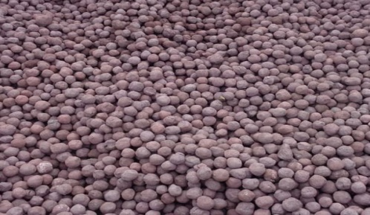А | 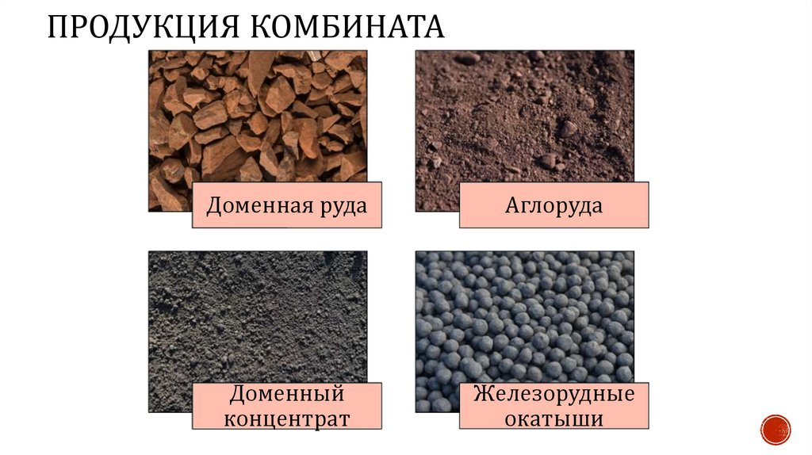Б
Рис 2. Продукция Михайловского ГОКа: железорудные окатыши (А), аглоруда (Б)
Это позволяет поставлять металлургическим предприятиям высококачественное железорудное сырье. Российскими партнерами МГОКа являются практически все предприятия черной металлургии.
!? В ходе исследование выясните, какие металлургические предприятия используют продукцию МГОКа в качестве сырья.
Около 20% объемов производимой продукции ОАО «Михайловский ГОК» поставляется на экспорт. Ранее это были страны Западной Европы (Австрия, Венгрия, Чехия, Словакия, Польша и др.), теперь Китай и страны Юго-Восточной Азии.
Перспективы развития отраслей горнорудной промышленности связаны с совершенствованием технологических процессов и модернизацией всего производства с целью удовлетворения потребностей страны и зарубежных партнеров в железорудном сырье.
3.Машиностроительный комплекс
Машиностроение и металлообработка во многом определяют развитие других отраслей экономики области. Предприятиями комплекса выпускается около 40 % всей промышленной продукции, производимой в Курской области. Ведущие предприятия машиностроения (ОАО «Электроагрегат», ОАО «Геомаш», ОАО «Счетмаш», ОАО «Электроаппарат» и др.), выпускают широкий спектр продукции.
Главное место в машиностроении занимают электротехническая промышленность и приборостроение.
Электротехническая промышленность направлена на создание специального оборудования, которое вырабатывает, распределяет, передает и конвертирует электроэнергию.
Старейшим предприятием отрасти является Курский завод «Аккумулятор», основанный в 1944 году. Сегодня на заводе производятся автомобильные, свинцовые тяговые, стационарные, щелочные никель-железные и никель-кадмиевые, герметичные аккумуляторы. Предприятие выпускает более 400 наименований продукции, оснащает источниками тока не только автомобили, но и космические корабли, подводные лодки, шахтные электровозы и тракторную технику, мотоциклы и пр.
Производимые аккумуляторы экспортируется в Монголию, Узбекистан, Белоруссию и др. Производство относится к предприятиям полного цикла, включающего процессы производства свинца и свинцовых сплавов, заканчивая утилизацией отработанных батарей.
АО «Электроагрегат» одно из ведущих предприятий России и области. За полувековую историю на предприятии разработано и освоено более 1700 изделий передвижной энергетики, работающих в подразделениях МО РФ, МЧС, МПС, МВД, Ростелекома, в нефтегазодобывающей отрасли, геологоразведке, геофизике, здравоохранении, лесной и горнодобывающей промышленности, сельском хозяйстве и на объектах культурно-бытовой сферы. Мобильные электростанции работают от Сибири до Африки.
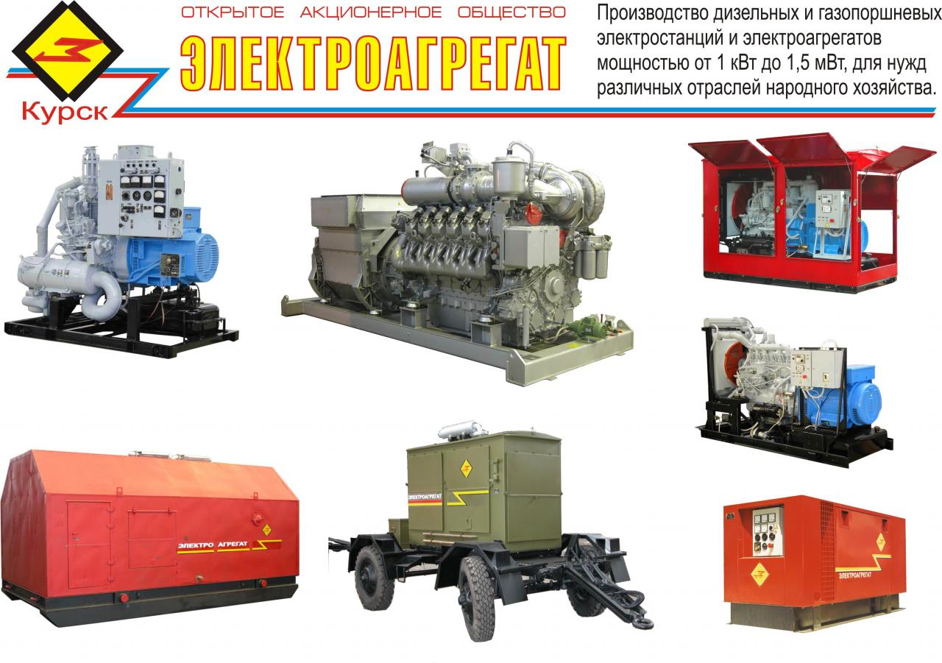А | 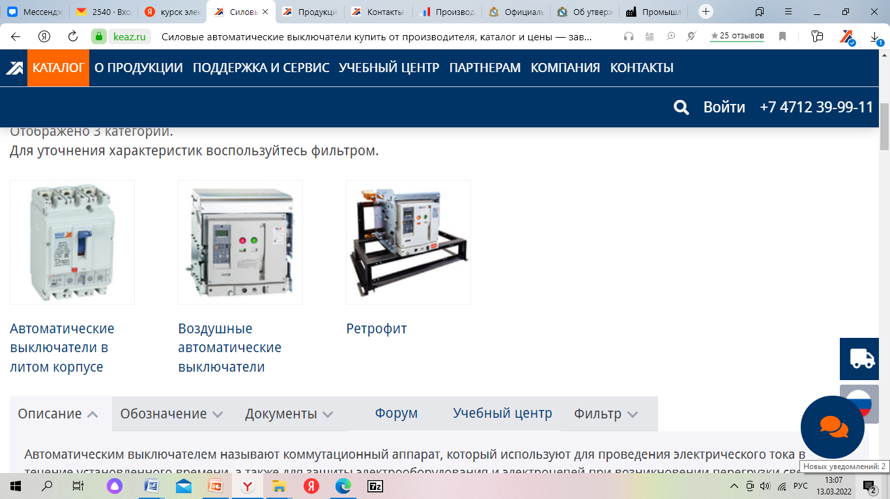 Б  Рис.3. Продукция  АО «Электроагрегат» (А),  КЗ «Электроаппарат» (Б)
«Электроагрегат» производит: дизельные электроагрегаты, передвижные и стационарные, различной степени автоматизации; сварочные агрегаты; электроагрегаты предназначенные для технического обслуживания и предполетной подготовки авиационной техники; товаров для населения: насосов, деревообрабатывающих станков, стиральных машин (см.рис.3А).
Почти 80 лет выпускает свою продукцию Курский завод «Электроаппарат». Курский завод по производству низковольтной аппаратуры для нужд угольной и металлургической промышленности построен в 1945г. КЭАЗ производит и продает: автоматические выключатели, магнитные пускатели, разъединители, предохранители и другую низковольтную аппаратуру. (см. рис. 3Б).
Автоматические выключатели, широко применяются на тепловых и атомных станциях, в электрооборудовании метрополитена, тепловозов и электровозов, практически во всех отраслях промышленности и сельского хозяйства. Выпускаемая продукция поставляется более чем в 100 городов России, а также экспортируется в страны СНГ.
Низковольтную и высоковольтную аппаратуру проектируют и производят на ОАО «Кореневском заводе» низковольтной аппаратуры». В г. Железногорске на предприятии АО «Рудоавтоматика им. В.В. Сафошина» разрабатывают и изготавливают электрооборудование для горнодобывающей промышленности. Наиболее востребованной продукцией являются экскаваторные электроприводы.
Приборостроение – отрасль точного машиностроения, продукция которой сегодня особенно востребована. На территории Курской области отрасль стала активно развиваться в 50-60 е годы прошлого столетия.
!?Чем обусловлено развитие приборостроения на территории Курской области?
Одним из старейших предприятий области является ЗАО «Счетмаш», который создавался в тяжелые послевоенные годы (1945 – 1948 гг.).
В разное время предприятие выпускало компьютеры для машин, электронные пишущие машинки, устройства с числовым программным управлением, калькуляторы, телевизоры и другую продукцию, но растущая конкуренция со стороны стран Юго-Восточной Азии, Зарубежной Европы и США в области производства телевизоров, персональных компьютеров и другой техники заставила сократить и перепрофилировать производство.
Сейчас предприятие занимает лидирующие позиции на отечественном рынке электронной техники. Освоено и запущено в производство новые и модернизированные изделия: контрольно-кассовые машины, регистратор, таксометры, датчики скорости и т.д. Здесь выпускается практически каждый второй российский кассовый аппарат (см. рис. 4В).
В число ведущих предприятий отрасли в России входит АО «Авиаавтоматика» им. В.В. Тарасова» (в прошлом – Курское ОАО «Прибор»), основанное в 1959 году. Практически все, что производится на предприятии, здесь же и разрабатывается. Основная деятельность предприятия – выпуск авиационных приборов (авиационная бортовая электроника: системы управления оружием, бортовые и наземные системы контроля и др.) (см. рис. 4А). Предприятие также разрабатывает и производит электроприводы для различных отраслей промышленности, в том числе для ТЭК, атомных станций и морских судов

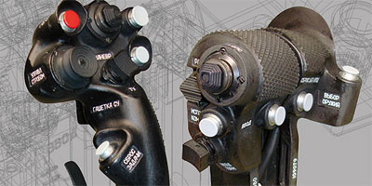 | 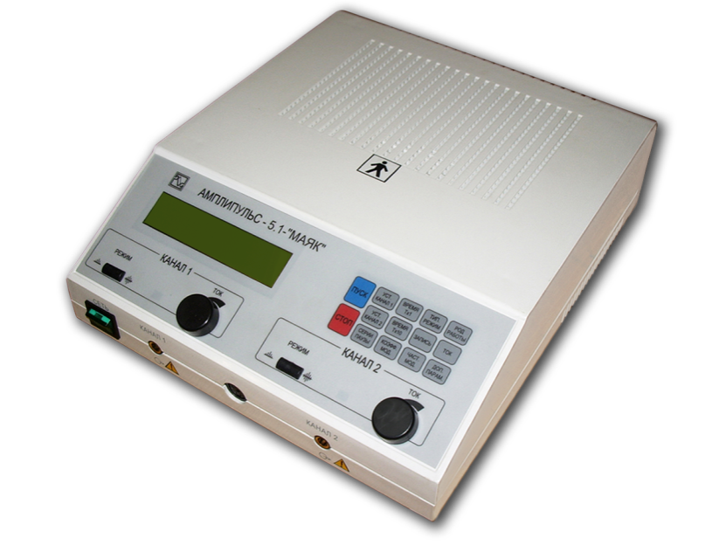 | 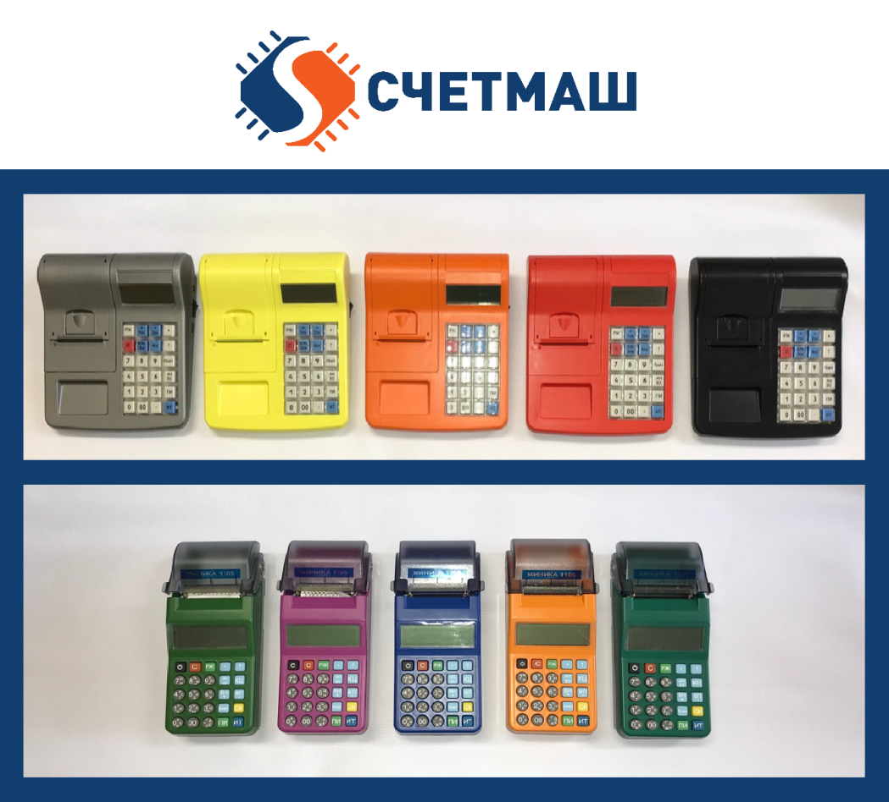
А | Б | В
Рис.4 Продукция АО «Авиаавтоматика» им. В.В. Тарасова» (А),
КЗ «Маяк» (Б), ЗАО «Счетмаш»(В).
Более 65 лет разработкой и производством приборов дозиметрического и радиационного контроля занимается Курский завод «Маяк» Первые средства радиационного контроля для развивающейся отечественной ядерной энергетики были выпущены 1958 году. В 1996 году предприятие стало производить технические средства контроля радиационной безопасности для Курской АЭС.
Сегодня это одно из ведущих предприятий России в производстве приборов радиационной, химической, биологической защиты; оборудования для измерения, регулировки, исследования и испытания радиоизмерительной аппаратуры и сверхвысокочастотных (СВЧ) устройств. Наряду с изделиями сложного технического назначения завод разрабатывает и выпускает товары народного потребления, в том числе медицинскую технику (см.рис.4.Б).
Еще одним крупным предприятием региона является АО «Курская подшипниковая компания» (АПЗ-20). Компания создана на основе подшипникового завода, построенного в 1972 году, и снабжает высококачественными подшипниками ведущие предприятия отечественного машиностроительного комплекса. Компания изготавливает более 550 типов подшипников массой от 2 г до 8 кг.
Продукция используется крупнейшими тракторными (Волгоградский, Липецкий, Челябинский), моторными (Ярославский, Заволжский) и автомобильными (АвтоВАЗ, ГАЗ, УАЗ) заводами.
Проектирование и производство нефтепромыслового и бурового оборудования осуществляет ОАО «Геомаш» (г. Щигры). Выпускаются передвижные буровые установки для бурения гидрогеологических скважин, изысканий и разведки твердых полезных ископаемых, нефти и газа, на континенте и морском шельфе и т.д. Буровые установки «Геомаш» имеют высокие технические характеристики, отличаются простотой технического обслуживания, надежностью в работе. Они монтируются на шасси автомобилей, тракторов, на прицепах и санях.
!?Какие факторы размещения предприятий стали главными при строительстве ОАО «Геомаш» на территории Курской области?
В 2005 г. введено в эксплуатацию предприятие по ремонту подвижного железнодорожного состава и изготовлению запасных частей – ООО ПО «Вагонмаш» в г. Железногорске.
Машиностроительный комплекс постоянно развивается, создает предпосылки для повышения темпов роста валового регионального продукта (ВРП) и улучшения социально-экономических показателей региона.

4.Комплекс химической и лесной промышленности
!?Почему химическая и лесная промышленность часто объединяются в один межотраслевой комплекс?
Комплекс предприятий химической промышленности Курской области сегодня получил широкой развитие. По темпам роста он может сравниться лишь с машиностроением. Широко представлены предприятия нефтехимической промышленности, которая охватывает производство синтетических материалов и изделий на основе продуктов переработки природных горючих газов и нефти.
Ведущее и старейшее предприятие химической промышленности в регионе ЗАО «Курскрезинотехника» (в прошлом Курский завод РТИ). История завода начиналась с выпуска плоского ремня в 1948 г. В настоящее время выпускается свыше 15000 различных видов продукции: ленты конвейерные, рукава, ремни приводные; детали для железного транспорта, горного оборудования, сельхозтехники; изделия для флота, в том числе гидрокостюмы. Кроме того, производится клей резиновый, паста клеевая, смеси резиновые, коврики бытовые и автомобильные и многое другое.
Продукция поставляется их во все регионы России, страны ближнего и дальнего зарубежья. Две трети угольных шахт Кузбасса используют курские транспортерные ленты (см.рис.5Б).
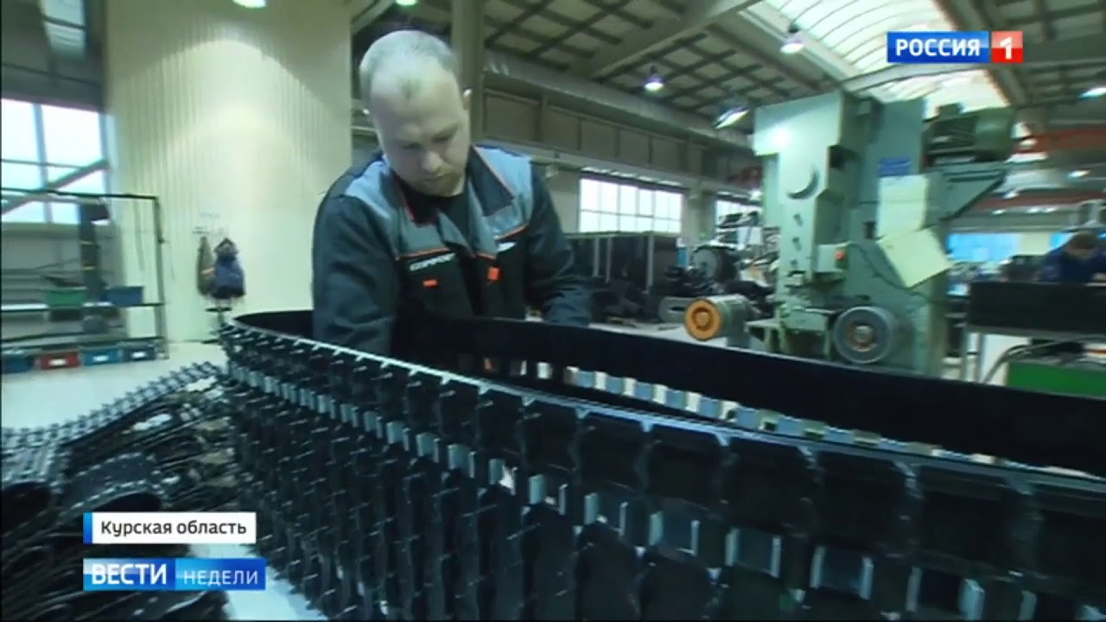А | 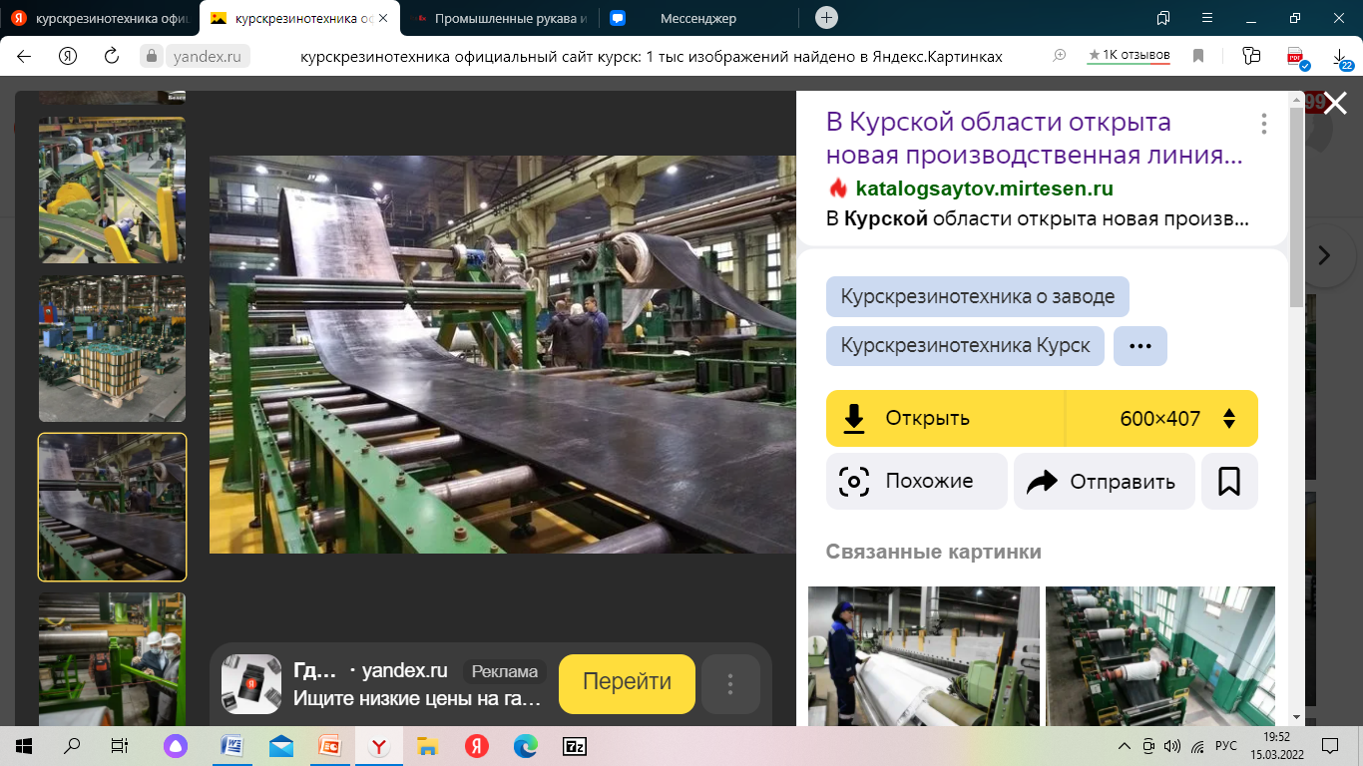Б
Рис.5. Продукция НПО «Композит» (А), АО «Курскрезинотехника» (Б)
!?АО «Курскрезинотехника» и НПО «Композит» относятся к одной отрасли химической промышленности. Назовите, к какой? Объясните их особенности?
В 1992 году в Курске создано Научно-производственное объединение «Композит». Основным направлением, которого является исследование, разработка и производство высокотехнологичных резинотканевых изделий.
История предприятия началась с производства гусеничных лент для снегоходов и техники (см.рис.5А) Затем освоено производство резиновых труб для гидромеханизации и износостойких трубопроводов для горно-обогатительного комплекса.
В Российской Федерации предприятие является единственным производителем ряда импортозамещающих продуктов, в том числе плавающих трубопроводов морского назначения. Сегодня трубопроводы, используются при гидромеханизированных работах, в горнодобывающих и горноперерабатывающих отраслях, а гусеничные ленты применяются как на отечественной, так и на зарубежной технике.
Основным направлением деятельности ООО «Курский завод резиновых и пластмассовых изделий» («РПИ Курскпром») является производство высокотехнологичных резинотехнических изделий для портов: резиновые опорные части (РОЧ), которые установлены на новых мостах трасс Москва – Санкт-Петербург, Москва – Казань, Москва – Сочи, также данные изделия использованы на «Нововоронежской» АЭС, космодроме «Восточный».
ЗАО «Химволокно» (г. Курск) – одно из крупнейших предприятий России по производству химических волокон, единственного в России производящее с 1960 года волокно лавсан. Позже начато производство полиамидных технических нитей и кордных тканей.
В настоящее время, предприятие производит: нити полиамидные, полиэфирные, полипропиленовые; мононити; ткань кордная; линолеум; полимеры; материал синтетический волокнистый и т.д.. Эта продукция востребована предприятиями текстильно-галантерейной, трикотажной, чулочно-носочной, ковровой, сетеснастной промышленности, заводами резинотехнических изделий, фабриками технических тканей и др.
Разработан новый продукт, которому нет без аналогов на рынке России – капроновый синтепон, который может использоваться как утеплитель, для производства одежды, спальных мешков, подушек, мебели и других целей.
С 2005 г. в Курской области первым в России введен в эксплуатацию Завод по производству биаксиально-ориентированной полипропиленовой пленки (БИАКСПЛЕН-К). Завод производит пленку толщиной 10 – 80 мкм, (прозрачные, матовые, белые, бело-жемчужные, металлизированные, табачные). На сегодняшний день компания «Биаксплен-К» выпускает более 40 наименований пленок, применяемых в производстве гибкой упаковки для пищевых и непищевых продуктов, а также производства этикетки и скотча.
В области производятся современные лекарственные средства, изделия медицинского назначения. Курский государственный химфармзавод ныне ОАО «Фармстандарт-Лексредства» (г. Курск) был основан в 1922 г на базе свечного завода, где из собираемых растений изготавливали косметические продукты: одеколон, зубной порошок, эликсиры.
Сегодня предприятие входит в пятерку крупнейших предприятий отрасли в России и выпускает более 100 наименований лекарственных средств, относящихся к 25 основным группам (анальгетики и жаропонижающие, сердечные, спазмолитические, противомикробные и противогрибковые, психотропные, противодиабетические, противоаллергические, ферментные, противокашлевые и др.).
Предприятие специализируется на выпуске готовых лекарственных форм (см.рис.6А): таблеток, таблеток покрытых оболочкой, твёрдых желатиновых капсул, дозированных порошков, сиропов и суспензий, аэрозолей, спреев, растворов, субстанций. 38 наименований препаратов включены в перечень жизненно-важных лекарственных препаратов: Кларисенс, Неосмектин, Липтонорм, Нитрокор, Нитроспрей и др.
Еще одно предприятие было создано на базе свечного производства – Государственный стекольный завод N 17. С 1935 года и до Великой Отечественной войны завод выпускал ламповое стекло, аптекарскую склянку и баночки для мази. В послевоенное время выросла потребность на изделия из стекла. На заводе изготовляли графины, стеклянные воронки, стекло оконное, флаконы эндокринные и медицинскую стеклотрубку.
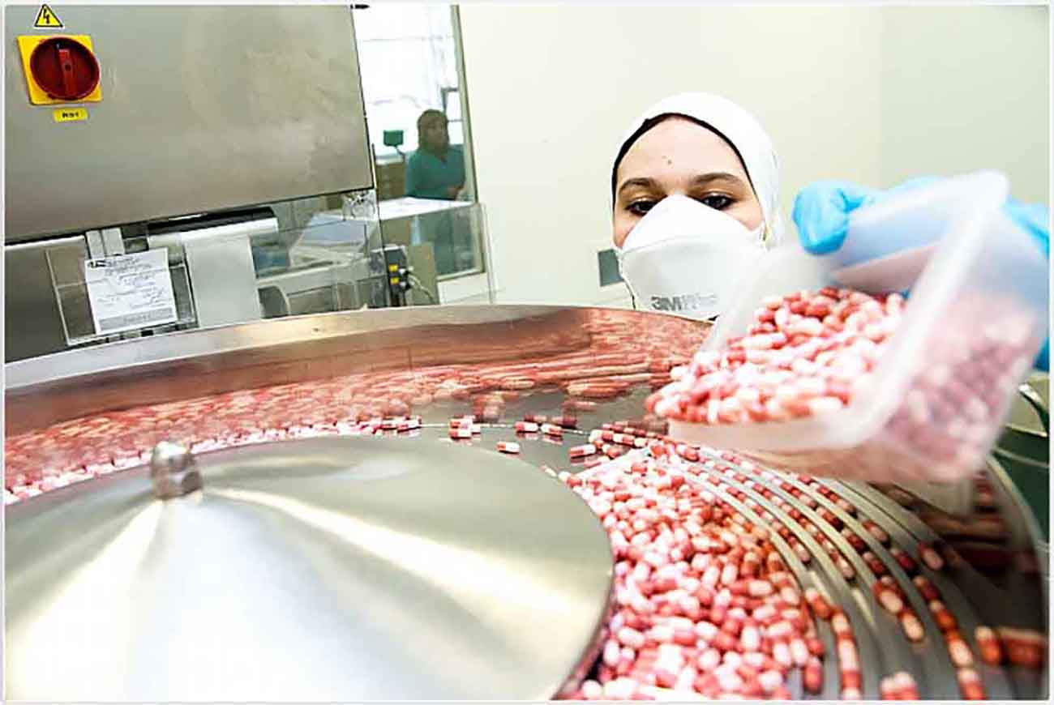А | 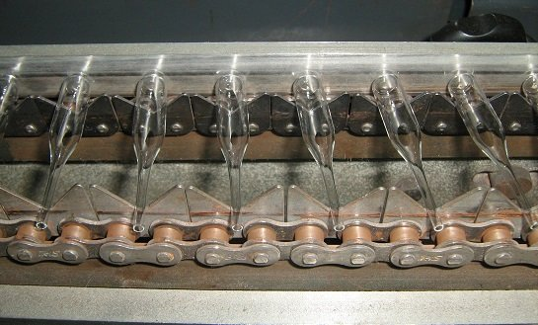 Б
Рис.6. Продукция ОАО «Фармстандарт-Лексредства» (А), АО «Курскмедстекло» (Б)
В начале 50-х годов ХХ века завод перешел на выпуск медицинского стекла. Первое время стеклотрубка и ампулы изготовлялись вручную. Сегодня АО «Курскмедстекло» – один из крупнейших производителей медицинских ампул в России и на территории СНГ (см.рис.6Б)
!? Какое сырье необходимо для производства стекла? Есть ли оно на территории Курской области?
Лесная промышленность на территории области не получила значительного развития, по сравнению с химической. Основу лесной промышленности составляет лесное хозяйство. Она включает лесозаготовку и деревообработку (механическую и химическую). Крупнейшими являются предприятия группы компаний «ГОТЭК», ЗАО «Изоплит», которые оснащены современным оборудованием, используют в производстве высококачественное сырье.
!? Объясните, почему лесная промышленность на территории области развита хуже, чем химическая?
Группа предприятий «ГОТЭК» создана на базе Железногорского комбината гофротары и этикеток и является одним из крупнейших производителей упаковочной продукции в России, поставляет продукцию практически во все отрасли российской промышленности.
В компании сформирован уникальный по своим характеристикам производственный комплекс «ГОТЭК-Литару», включающий в себя технологическое оборудование ведущих мировых производителей. Процесс производства изделий из формованной бумажной массы экологически чист и основан на безотходной технологии утилизации вторичного сырья – макулатуры. Основное сырьё: древесина, целлюлоза и бумага, поставляется лидерами российской целлюлозно-бумажной промышленности Архангельским ЦБК, «Монди Сыктывкарским ЛПК» и др.
Предприятия производят широкий ассортимент продукции: картон гофрированный, упаковку из гофрокартона, упаковку с офсетной печатью из картона и пластика, гибкую упаковку на основе полимерных и бумажных материалов, а также упаковку из формованной бумажной массы (см.рис.7А). Около 80 % выпускаемой продукции предприятий поставляется в другие регионы Российской Федерации, в страны ближнего и дальнего зарубежья.
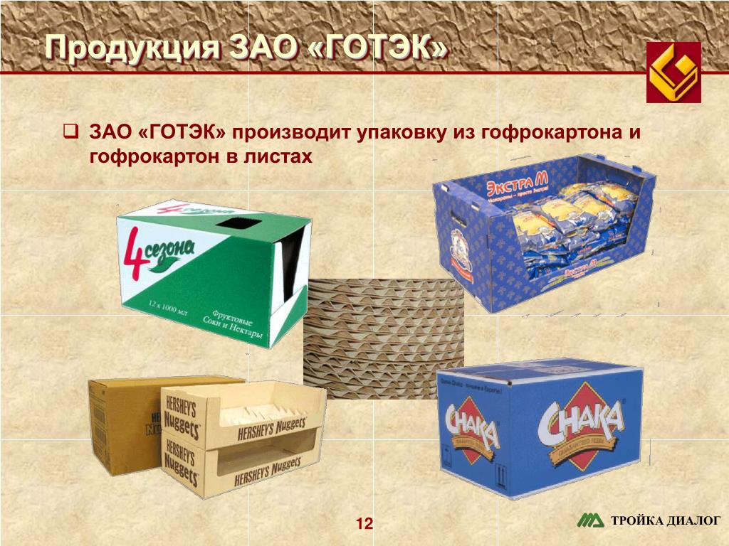 А | Б
Рис.7. Продукция ГП «ГОТЭК» (А), ЗАО «Изоплит»(Б)

Крупнейшим производителем древесноволокнистых плит и отделочных материалов в Черноземье является ЗАО «Изоплит». Его продукция занимает 10% рынка ЦФО России.
Предприятие создано на базе завода изоляционных плит в г. Обояни, построенного в 1957 г. В то время оно производило изоляционные плиты из соломы, макулатуры и древесины. С приобретением японского оборудования на заводе начался выпуск твердых древесноволокнистых плит.
В настоящее время «Изоплит» производит плиты древесные и изделия на их основе. Основное сырье – это низкосортная древесина. Если раньше ее транспортировали на завод железнодорожным транспортом, теперь автотранспортом из Курской, Белгородской и Воронежской областей, что снизило себестоимость выпускаемой продукции.
На предприятии освоена новая линия по отделке плит лакокрасочными материалами методом нанесения печатного рисунка. Вместо серых листов – цветные, с имитацией под натуральное дерево – более 30 различных видов. ЗАО «Изоплит» поставляет свою продукцию ведущим производителям мебели Курска, Воронежа, Тамбова, Орла, Ростова, Ставрополья, Краснодара, Волгограда и Москвы.
Предприятия химической промышленности имеют большие перспективы, чем лесной, вследствие значительного удаления Курской области от лесной зоны, и расположения ее в районе, обеспеченном трудовыми ресурсами, дешевой электроэнергией и водой, а также на пресечении крупных транспортные магистралей. Важнейшие транзитные трубопроводы создают условия для укрепления сырьевой базы химической промышленности.
5.Отрасли строительного комплекса
Промышленность отраслей строительного комплекса для производства материалов широко использует местное сырье и обслуживает не только потребности области, но и снабжает своей продукцией стройки соседних территорий в т.ч. Московскую агломерацию. Благодаря этому комплекс динамично развивается и включает в себя более 1500 предприятий и организаций, выпускающих продукцию, отвечающую современным требованиям.
!?Месторождения, каких полезных ископаемых обеспечивают отрасль сырьем?
Предприятия по производству строительных материалов в основном находятся в городах Курск, Железногорск, Курчатов. К главным отраслям комплекса относятся: производство сборных железобетонных конструкций и деталей, промышленность по производству кирпича, извести и т.д.
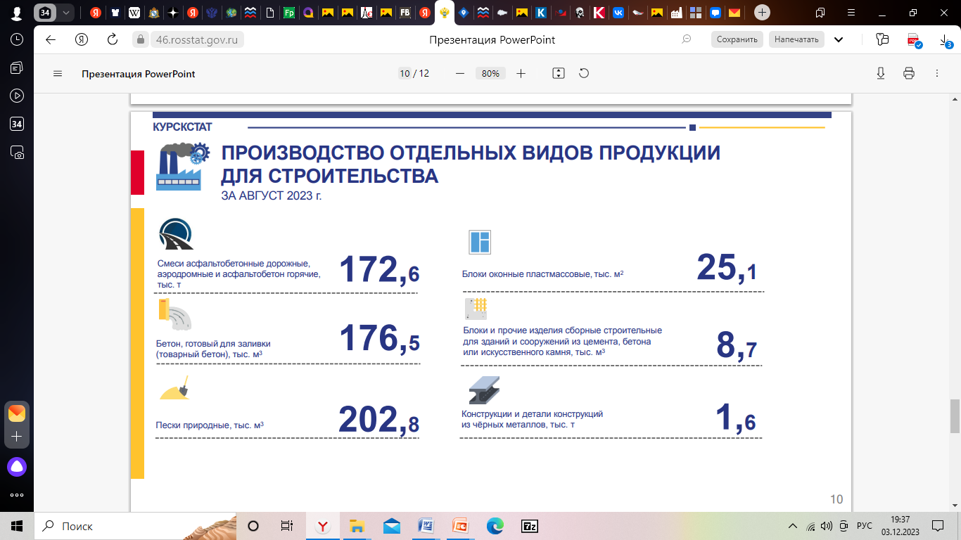 | Рис.8 Производство отдельных видов продукции для строительства  !? Изучите данные КУРСКСТАТ (рис.8). Назовите виды продукции для строительства, производимые в области, но не указанные на рисунке

Развитие промышленности строительных материалов в перспективе связано с увеличение добычи полезных ископаемых, строительство новых предприятий по производству строительных материалов, модернизация существующих предприятий.

6.Комплекс, отраслей по производству предметов потребления
Производство предметов потребления включает комплекс отраслей легкой и пищевой промышленности (отрасли пищевой промышленности будут рассмотрены в разделе «Агропромышленный комплекс»).
Основной отраслью легкой промышленности является текстильная, которая представлена в регионе значительным количеством как крупных, так и мелких предприятий.
На рынке пряжи и трикотажных изделий Курскую область уже более 30 лет представляет ООО ПО Концерн «Курсктрикотажпром» в состав которого входит ООО «Курсктрикотаж», ООО «Фабрика нетканых материалов», ООО «Курсктекстиль». Предприятие производит более 1500 моделей одежды для мужчин, женщин и детей (см.рис.9А), а также различные виды пряжи (комбинированная, буклированная, мулинированная, хлопкоподобная с добавлением шерсти, хлопка, льна, вискозы и пр.). Освоено производство ажурного полотна.
Оснащение современным оборудованием и использование новых технологий позволяет выпускать изделия в соответствии с тенденциями моды и требованиями рынка.
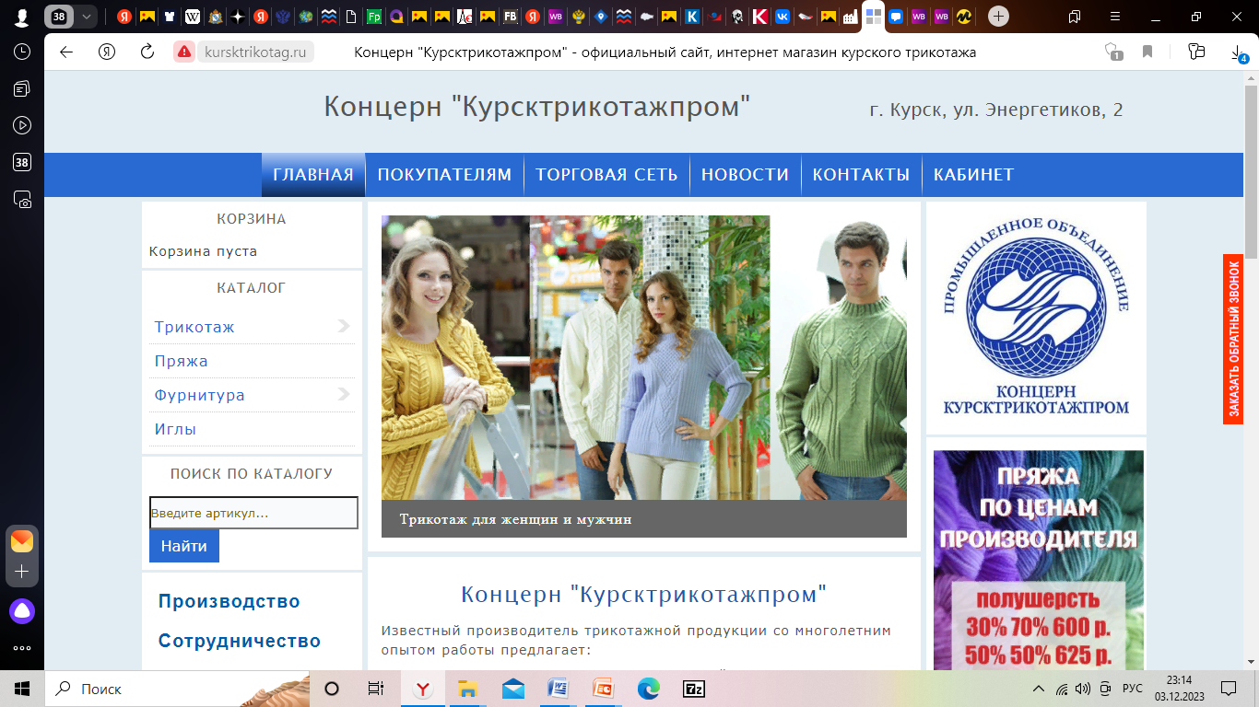 | 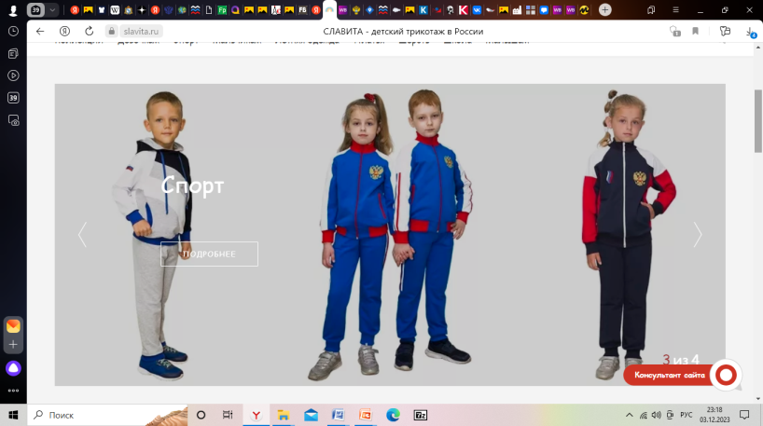 | 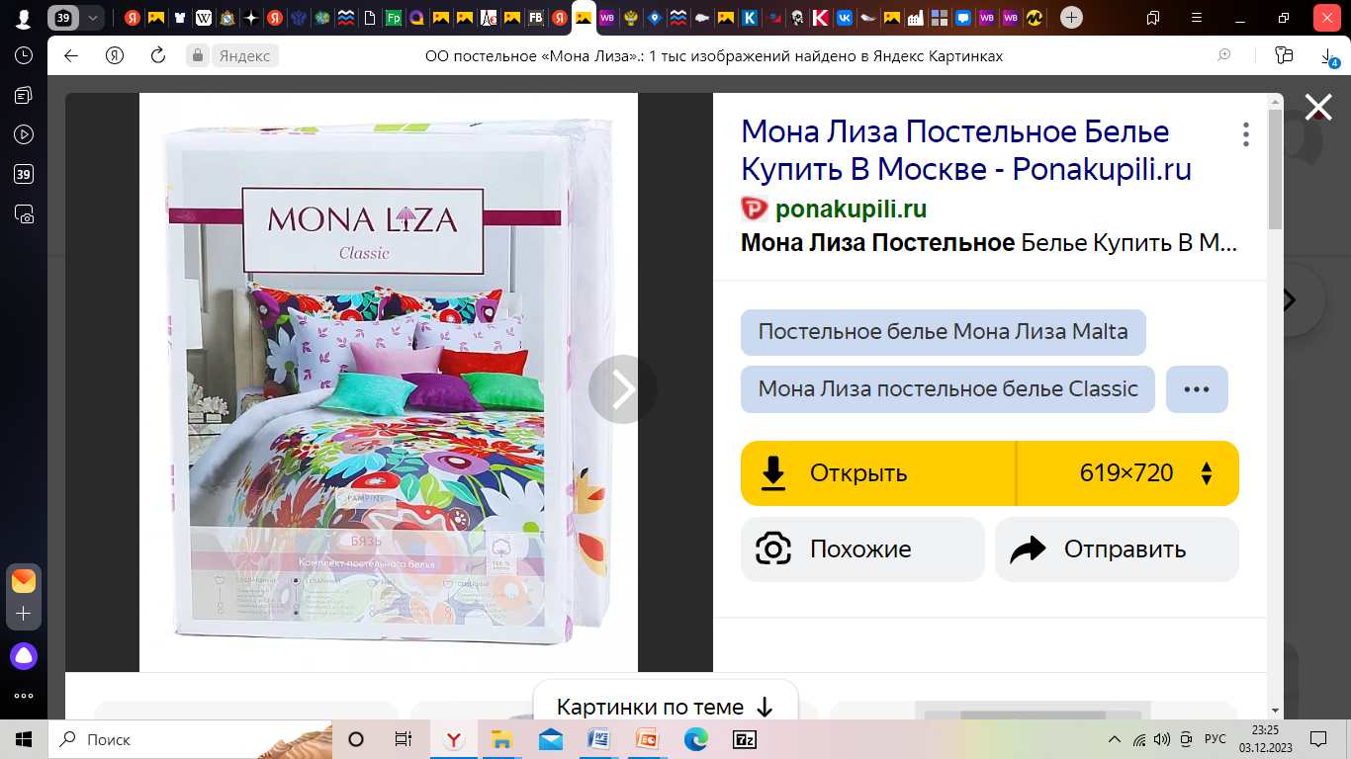
А | Б | В
Рис.9. Продукция ПО Концерн «Курсктрикотажпром»(А), Фабрика «Славита» (Б), ОО «Мона Лиза»(В)
!?Чем, по вашему мнению, обусловлено развитии на территории области текстильной промышленности?
Производством различных видов детской одежды и школьной формы из полушерсти, хлопка, футера, валяной шерсти и велюра занимается фабрика «Славита», работающая на российском рынке с 1995 г. (см.рис.9Б)
На выпуске изделий домашнего текстиля специализируется ОО «Мона Лиза». Предприятие выпускает следующие виды продукции: постельное белье из различных видов ткани, покрывала, шторы, кухонные комплекты. Предприятие выпускает продукцию по заказу компании «Disney» – коллекция домашнего текстиля для детей (комплекты постельного белья, одеяла, подушки, пледы, наборы в кроватку) (см.рис.9В).
ООО «Щигровская перо-пуховая фабрика» является одним из крупнейших производителей текстильных изделий для сна – одеял и подушек с традиционным наполнителем из пуха и перо-пуховых смесей, а также современными шерстяными, растительными и синтетическими наполнителями в Курской области.
Область деятельности Совместного предприятия «Бел-Поль» переработка и экспорт пухо-перового сырья, а также выпуск текстиля для сна – подушек и одеял с наполнителем из пуха и других натуральных и искусственных волокон. Ассортимент продукции превышает 1000 наименований. На рынке России компания известна как производитель подушек, одеял, постельного белья, вязаных пледов.
Компания «Бел-Поль» является действующим членом ассоциации «Сибирский пух». Основным сырьем для наполнения подушек и одеял является пух гусей, выросших в суровых климатических условиях Сибири.
Одним из лидеров, по производству нетканых полотен в России, является ООО «Нипромтекс», основанное на базе «Фабрики нетканых материалов». Специализируется на производстве объемных утеплителей (утеплители для одежды, спальных принадлежностей, фильтрационные материалы); плоских нетканых материалов (геотекстиль, основы под производство линолеума и ковролина, материалы для производства автомобилей); швейных изделий (подушки, одеяла с искусственными и волокнистыми наполнителями).
!?Почему предприятия, имеющие техническую ориентацию, относятся к текстильной промышленности?
АО «Технотекс» является одним из немногих предприятий России, уникальность которых не только в их давней истории, но и в исконно-русской технологии производства, при которой в качестве сырья используются только натуральные лубяные волокна: пенька, лен, джут, сизаль. Сегодня одно из основных производителей пенькового сердечника, кабельной пряжи, веревок и шпагатов на российском рынке. Продукция хорошо известна не только в Курской области, но и используется на предприятиях, связанных с металлургией, в строительной, жилищно-коммунальной сферах, в тепличных хозяйствах.
АО «Курская фабрика технических тканей» работает на территории области более 50 лет. Освоен выпуск тканей свыше 80 наименований, которые используются во многих отраслях промышленности. Кроме непосредственных технических тканей выпускаются ленты конвейерные для горнорудной, черной и цветной металлургии, шахтные; ремни плоские приводные и др.
Производство обуви в городе Курске уходит своими корнями в начало прошлого века. В 1919 году на основе мастерских Губкож и обувной фабрики братьев Евдокимовых было создано обувное производство. В 1932 году были построены цеха Курской обувной фабрики, на базе которой создано общество с ограниченной ответственностью «КурскОбувь».
ООО «КурскОбувь» входит в состав холдинга АО «Комплект», специализируется на производстве малодетской, дошкольной и подростковой обуви. Важнейшим отличием от обуви других производителей является использование натуральных экологически чистых материалов, что подтверждено гигиеническими сертификатами. Большое внимание уделяется соответствию обуви требованиям ортопедии. При изготовлении обуви, наряду с традиционными методами, используется метод прямого литья подошв из поливинилхлорида, полиуретана, позволяющий производить обувь с легкой и гибкой подошвой, в наибольшей степени учитывающей анатомические особенности стопы. Основным заказчиком для ООО «КурскОбувь» является АО «Егорьевск-обувь», выпускающее детскую обувь марки «Котофей». Предприятие выпускает все подгруппы детской обуви: от ясельной до подростковой, которая востребована покупателями.
Таким образом, производство предметов потребления характеризуется очень большим разнообразием и динамичностью. В перспективе следует ожидать увеличения доли данных отраслей в хозяйстве, а также расширения их географии.
!? | - Почему добываемая железная руда проходит последующую обработку? В чем она заключается?  - Количество электроэнергии, вырабатываемое Курской АЭС, хватает, чтобы обеспечить потребности не только нашей области, но других регионов. Зачем на территории области построены ТЭЦ?  - Объясните, почему на территории Курской области лидирующим межотраслевым комплексом является машиностроение?  - Проведите исследование! Установите, какие предприятия региона используют продукцию местного машиностроения.  - Какие факторы размещения химического производства обусловили расположение на территории Курской области крупных предприятий данного профиля?  - Проведите исследование! Познакомившись с продукцией легкой промышленности, производимой на территории области, оцените, насколько эта продукция востребована вашей семьей?

